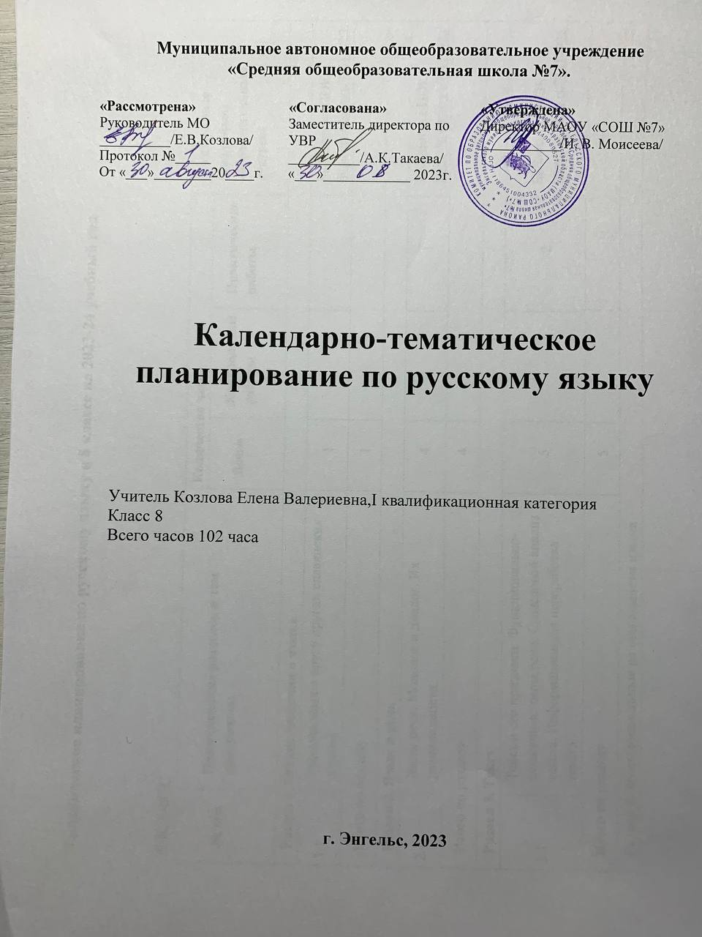

Тематическое планирование по русскому языку в 8 классе на 2023-24 учебный год

8 КЛАСС
№ п/п | Наименование разделов и тем программы | Количество часов |  |  | Электронные (цифровые) образовательные ресурсы
 |  | Всего | Контрольные работы | Практические работы
Раздел 1. Общие сведения о языке
1.1 | Русский язык в кругу других славянских языков | 1 |  |  | Библиотека ЦОК https://m.edsoo.ru/7f417922
Итого по разделу |  | 1
Раздел 2. Язык и речь
2.1 | Виды речи. Монолог и диалог. Их разновидности | 4 |  | 1 | Библиотека ЦОК https://m.edsoo.ru/7f417922
Итого по разделу |  | 4
Раздел 3. Текст
3.1 | Текст и его признаки. Функционально-смысловые типы речи. Смысловой анализ текста. Информационная переработка текста | 5 |  | 2 | Библиотека ЦОК https://m.edsoo.ru/7f417922
Итого по разделу |  | 5
Раздел 4. Функциональные разновидности языка
4.1 | Официально-деловой стиль. Жанры официально-делового стиля. Научный стиль. Жанры научного стиля | 5 |  | 1 | Библиотека ЦОК https://m.edsoo.ru/7f417922
Итого по разделу |  | 5
Раздел 5. Система языка. Синтаксис. Культура речи. Пунктуация
5.1 | Синтаксис как раздел лингвистики | 1 |  |  | Библиотека ЦОК https://m.edsoo.ru/7f417922
5.2 | Пунктуация. Функции знаков препинания | 1 |  |  | Библиотека ЦОК https://m.edsoo.ru/7f417922
Итого по разделу |  | 2
Раздел 6. Система языка. Словосочетание
6.1 | Словосочетание и его признаки. Виды словосочетаний по морфологическим свойствам главного слова. Типы подчинительной связи в словосочетании | 5 |  | 2 | Библиотека ЦОК https://m.edsoo.ru/7f417922
Итого по разделу |  | 5
Раздел 7. Система языка. Предложение
7.1 | Предложение и его основные признаки. Виды предложений | 6 |  | 5 | Библиотека ЦОК https://m.edsoo.ru/7f417922
7.2 | Двусоставное предложение. Главные члены предложения (грамматическая основа) | 5 |  |  | Библиотека ЦОК https://m.edsoo.ru/7f417922
7.3 | Второстепенные члены предложения | 10 |  | 3 | Библиотека ЦОК https://m.edsoo.ru/7f417922
7.4 | Односоставные предложения. Виды односоставных предложений | 10 |  | 3 | Библиотека ЦОК https://m.edsoo.ru/7f417922
7.5 | Простое осложнённое предложение. Предложения с однородными членами | 10 |  | 4 | Библиотека ЦОК https://m.edsoo.ru/7f417922
7.6 | Предложения с обособленными членами. Виды обособленных членов предложения. Уточняющие члены предложения, пояснительные и присоединительные конструкции | 12 |  | 5 | Библиотека ЦОК https://m.edsoo.ru/7f417922
7.7 | Предложения с обращениями, вводными и вставными конструкциями. Обращение. Вводные конструкции. Вставные конструкции | 10 |  | 5 | Библиотека ЦОК https://m.edsoo.ru/7f417922
Итого по разделу |  | 63
Повторение пройденного материала |  | 8 |  | 8 | Библиотека ЦОК https://m.edsoo.ru/7f417922
Итоговый контроль (сочинения, изложения, контрольные и проверочные работы, диктанты) |  | 9 | 9 |  | Библиотека ЦОК https://m.edsoo.ru/7f417922
ОБЩЕЕ КОЛИЧЕСТВО ЧАСОВ ПО ПРОГРАММЕ |  | 102 | 9 | 39

Поурочное планирование по русскому языку в 8 классе

8 КЛАСС
№ п/п | Тема урока | Количество часов |  |  | Дата изучения | Электронные цифровые образовательные ресурсы
 |  | Всего | Контрольные работы | Практические работы
1 | Русский язык в кругу других славянских языков | 1 |  |  | 4.09 | Библиотека ЦОК https://m.edsoo.ru/fba97dee
2 | Повторение. Правописание н и нн в суффиксах прилагательных, причастий и наречий. Практикум | 1 |  | 1 | 5.09 | Библиотека ЦОК https://m.edsoo.ru/fba97f9c
3 | Повторение. Слитное и раздельное написание не и ни с разными частями речи. Практикум | 1 |  | 1 | 6.09 | Библиотека ЦОК https://m.edsoo.ru/fba98208
4 | Повторение. Правописание сложных слов разных частей речи. Практикум | 1 |  | 1 | 11.09 | Библиотека ЦОК https://m.edsoo.ru/fba98492
5 | Повторение. Слитное, дефисное и раздельное написание наречий, производных предлогов, союзов и частиц. Практикум | 1 |  | 1 | 12.09 | Библиотека ЦОК https://m.edsoo.ru/fba98686
6 | Контрольная работа /проверочная работа /диктант | 1 | 1 |  | 13.09
7 | Что такое культура речи. Монолог-повествование | 1 |  |  | 18.09 | Библиотека ЦОК https://m.edsoo.ru/fba9882a
8 | Монолог-рассуждение | 1 |  |  | 19.09 | Библиотека ЦОК https://m.edsoo.ru/fba98c3a
9 | Монолог и диалог | 1 |  |  | 20.09 | Библиотека ЦОК https://m.edsoo.ru/fba98e2e
10 | Монолог и диалог. Практикум | 1 |  | 1 | 25.09
11 | Текст как речевое произведение. Виды информации в тексте | 1 |  |  | 26.09 | Библиотека ЦОК https://m.edsoo.ru/fba99270
12 | Средства и способы связи предложений в тексте | 1 |  |  | 27.09
13 | Средства и способы связи предложений в тексте. Практикум | 1 |  | 1 | 2.10
14 | Сочинение-рассуждение. Виды аргументации | 1 |  |  | 3.10
15 | Сочинение-рассуждение. Практикум | 1 |  | 1 | 4.10
16 | Сочинение на тему | 1 | 1 |  | 9.10
17 | Функциональные разновидности современного русского языка. Научный стиль | 1 |  |  | 10.10 | Библиотека ЦОК https://m.edsoo.ru/fba99ad6
18 | Основные жанры научного стиля. Информационная переработка текста | 1 |  |  | 11.10 | Библиотека ЦОК https://m.edsoo.ru/fba99f9a
19 | Официально-деловой стиль | 1 |  |  | 16.10
20 | Жанры официально-делового стиля | 1 |  |  | 17.10 | Библиотека ЦОК https://m.edsoo.ru/fba99c0c
21 | Повторение по теме. Практикум | 1 |  | 1 | 18.10
22 | Изложение подробное/сжатое | 1 | 1 |  | 23.10 | Библиотека ЦОК https://m.edsoo.ru/fba98ff0
23 | Синтаксис как раздел лингвистики. Основные единицы синтаксиса | 1 |  |  | 24.10 | Библиотека ЦОК https://m.edsoo.ru/fba9a81e
24 | Пунктуация. Функции знаков препинания | 1 |  |  | 25.10 | Библиотека ЦОК https://m.edsoo.ru/fba9a9a4
25 | Словосочетание, его структура и виды | 1 |  |  | 6.11 | Библиотека ЦОК https://m.edsoo.ru/fba9ab34
26 | Типы связи в словосочетании (согласование, управление, примыкание) | 1 |  |  | 7.11 | Библиотека ЦОК https://m.edsoo.ru/fba9ae72
27 | Типы связи в словосочетании (согласование, управление, примыкание). Практикум | 1 |  | 1 | 8.11
28 | Синтаксический анализ словосочетаний | 1 |  |  | 13.11 | Библиотека ЦОК https://m.edsoo.ru/fba9b228
29 | Повторение темы. Практикум | 1 |  | 1 | 14.11
30 | Понятие о предложении. Основные признаки предложения | 1 |  |  | 15.11 | Библиотека ЦОК https://m.edsoo.ru/fba9b53e
31 | Виды предложений по цели высказывания и по эмоциональной окраске. Практикум | 1 |  | 1 | 20.11 | Библиотека ЦОК https://m.edsoo.ru/fba9b6e2
32 | Простые и сложные предложения. Знаки препинания в простом и сложном предложениях с союзом и. Практикум | 1 |  | 1 | 21.11 | Библиотека ЦОК https://m.edsoo.ru/fba9b87c
33 | Двусоставные и односоставные предложения. Практикум | 1 |  | 1 | 22.11 | Библиотека ЦОК https://m.edsoo.ru/fba9ba0c
34 | Виды предложений по наличию второстепенных членов (распространённые, нераспространённые). Практикум | 1 |  | 1 | 27.11 | Библиотека ЦОК https://m.edsoo.ru/fba9bb88
35 | Предложения полные и неполные. Практикум | 1 |  | 1 | 28.11 | Библиотека ЦОК https://m.edsoo.ru/fba9bdae
36 | Главные члены двусоставного предложения. Подлежащее и способы его выражения | 1 |  |  | 29.11 | Библиотека ЦОК https://m.edsoo.ru/fba9bf5c
37 | Сказуемое и способы его выражения. Простое глагольное сказуемое | 1 |  |  | 4.12 | Библиотека ЦОК https://m.edsoo.ru/fba9c286
38 | Изложение подробное/сжатое | 1 | 1 |  | 5.12
39 | Составное глагольное сказуемое | 1 |  |  | 6.12
40 | Составное именное сказуемое | 1 |  |  | 11.12 | Библиотека ЦОК https://m.edsoo.ru/fba9c42a
41 | Тире между подлежащим и сказуемым | 1 |  |  | 12.12 | Библиотека ЦОК https://m.edsoo.ru/fba9c5b0
42 | Второстепенные члены и их роль в предложении | 1 |  |  | 13.12 | Библиотека ЦОК https://m.edsoo.ru/fba9c736
43 | Определение как второстепенный член предложения и его виды | 1 |  |  | 18.12 | Библиотека ЦОК https://m.edsoo.ru/fba9c966
44 | Определения согласованные и несогласованные | 1 |  |  | 19.12 | Библиотека ЦОК https://m.edsoo.ru/fba9caec
45 | Приложение как особый вид определения | 1 |  |  | 20.12 | Библиотека ЦОК https://m.edsoo.ru/fba9d1cc
46 | Дополнение как второстепенный член предложения. Дополнения прямые и косвенные | 1 |  |  | 25.12 | Библиотека ЦОК https://m.edsoo.ru/fba9d44c
47 | Дополнение как второстепенный член предложения. Практикум. | 1 |  | 1 | 26.12 | Библиотека ЦОК https://m.edsoo.ru/fba9d564
48 | Обстоятельство как второстепенный член предложения. Виды обстоятельств | 1 |  |  | 27.12 | Библиотека ЦОК https://m.edsoo.ru/fba9d672
49 | Обстоятельство как второстепенный член предложения. Практикум | 1 |  | 1 | 8.01 | Библиотека ЦОК https://m.edsoo.ru/fba9d794
50 | Второстепенные члены предложения. Синтаксический и пунктуационный анализ предложения | 1 |  |  | 9.01
51 | Повторение темы «Двусоставные предложения», "Второстепенные члены предложения". Практикум | 1 |  | 1 | 10.01
52 | Контрольная работа по темам "Словосочетание", "Двусоставное предложение", "Второстепенные члены предложения" | 1 | 1 |  | 15.01 | Библиотека ЦОК https://m.edsoo.ru/fba9e068
53 | Односоставные предложения. Главный член односоставного предложения | 1 |  |  | 16.01 | Библиотека ЦОК https://m.edsoo.ru/fba9e248
54 | Основные группы односоставных предложений и их особенности | 1 |  |  | 17.01 | Библиотека ЦОК https://m.edsoo.ru/fba9e392
55 | Определённо-личные предложения | 1 |  |  | 22.01 | Библиотека ЦОК https://m.edsoo.ru/fba9e4be
56 | Неопределённо-личные предложения | 1 |  |  | 23.01 | Библиотека ЦОК https://m.edsoo.ru/fba9e5cc
57 | Неопределённо-личные предложения. Практикум | 1 |  | 1 | 24.01
58 | Обобщённо-личные предложения | 1 |  |  | 29.01 | Библиотека ЦОК https://m.edsoo.ru/fba9e73e
59 | Сочинение-описание картины | 1 | 1 |  | 30.01 | Библиотека ЦОК https://m.edsoo.ru/fba9ecd4
60 | Безличные предложения | 1 |  |  | 31.01 | Библиотека ЦОК https://m.edsoo.ru/fba9e860
61 | Безличные предложения. Практикум | 1 |  | 1 | 5.02
62 | Назывные предложения | 1 |  |  | 6.02 | Библиотека ЦОК https://m.edsoo.ru/fba9e98c
63 | Повторение темы «Односоставные предложения». Практикум | 1 |  | 1 | 7.02 | Библиотека ЦОК https://m.edsoo.ru/fba9edf6
64 | Понятие о простом осложнённом предложении | 1 |  |  | 12.02
65 | Понятие об однородных членах предложения | 1 |  |  | 13.02
66 | Способы связи однородных членов предложения и знаки препинания между ними | 1 |  |  | 14.02
67 | Способы связи однородных членов предложения и знаки препинания между ними. Практикум | 1 |  | 1 | 19.02
68 | Однородные и неоднородные определения | 1 |  |  | 20.02 | Библиотека ЦОК https://m.edsoo.ru/fba9f1de
69 | Однородные и неоднородные определения. Практикум | 1 |  | 1 | 21.02
70 | Обобщающие слова при однородных членах предложения. | 1 |  |  | 26.02 | Библиотека ЦОК https://m.edsoo.ru/fba9f2f6
71 | Обобщающие слова при однородных членах предложения. Практикум | 1 |  | 1 | 27.02 | Библиотека ЦОК https://m.edsoo.ru/fba9f418
72 | Синтаксический анализ простого предложения | 1 |  |  | 28.02
73 | Повторение темы «Предложения с однородными членами». Практикум | 1 |  | 1 | 4.03 | Библиотека ЦОК https://m.edsoo.ru/fba9fc10
74 | Сочинение-рассуждение на тему | 1 | 1 |  | 5.03
75 | Предложения с обособленными членами. Обособление определений | 1 |  |  | 6.03 | Библиотека ЦОК https://m.edsoo.ru/fba9ff30
76 | Виды обособленных членов предложения: обособленные определения. Правила обособления согласованных определений | 1 |  |  | 11.03 | Библиотека ЦОК https://m.edsoo.ru/fbaa0052
77 | Обособление приложений | 1 |  |  | 12.03 | Библиотека ЦОК https://m.edsoo.ru/fbaa035e
78 | Обособление приложений. Практикум | 1 |  | 1 | 13.03 | Библиотека ЦОК https://m.edsoo.ru/fbaa05a2
79 | Обособление обстоятельств | 1 |  |  | 18.03 | Библиотека ЦОК https://m.edsoo.ru/fbaa070a
80 | Обособление обстоятельств. Практикум | 1 |  | 1 | 19.03 | Библиотека ЦОК https://m.edsoo.ru/fbaa0818
81 | Обособление дополнений | 1 |  |  | 20.03 | Библиотека ЦОК https://m.edsoo.ru/fbaa0a48
82 | Обособление дополнений. Практикум | 1 |  | 1 | 1.04
83 | Обособление уточняющих и присоединительных членов предложения. | 1 |  |  | 2.04 | Библиотека ЦОК https://m.edsoo.ru/fbaa0b60
84 | Обособление уточняющих и присоединительных членов предложения. Практикум | 1 |  | 1 | 3.04 | Библиотека ЦОК https://m.edsoo.ru/fbaa0c8c
85 | Повторение темы «Предложения с обособленными членами» | 1 |  |  | 8.04 | Библиотека ЦОК https://m.edsoo.ru/fbaa1268
86 | Повторение темы «Предложения с обособленными членами». Практикум | 1 |  | 1 | 9.04
87 | Контрольная работа по темам "Предложения с однородными членами", "Обособленные члены предложения" | 1 | 1 |  | 10.04 | Библиотека ЦОК https://m.edsoo.ru/fbaa13e4
88 | Предложения с обращениями | 1 |  |  | 15.04 | Библиотека ЦОК https://m.edsoo.ru/fbaa154c
89 | Предложения с обращениями. Практикум | 1 |  | 1 | 16.04 | Библиотека ЦОК https://m.edsoo.ru/fbaa1664
90 | Предложения с вводными конструкциями | 1 |  |  | 17.04 | Библиотека ЦОК https://m.edsoo.ru/fbaa17c2
91 | Предложения с вводными конструкциями. Практикум | 1 |  | 1 | 22.04 | Библиотека ЦОК https://m.edsoo.ru/fbaa1b82
92 | Омонимия членов предложения и вводных слов, словосочетаний и предложений | 1 |  |  | 23.04 | Библиотека ЦОК https://m.edsoo.ru/fbaa1e84
93 | Предложения со вставными конструкциями | 1 |  |  | 24.04 | Библиотека ЦОК https://m.edsoo.ru/fbaa210e
94 | Предложения со вставными конструкциями. Практикум | 1 |  | 1 | 29.04 | Библиотека ЦОК https://m.edsoo.ru/fbaa223a
95 | Знаки препинания в предложениях с вводными и вставными конструкциями, обращениями и междометиями. Практикум | 1 |  | 1 | 30.04 | Библиотека ЦОК https://m.edsoo.ru/fbaa235c
96 | Повторение темы «Предложения с обращениями, вводными и вставными конструкциями» | 1 |  |  | 6.05 | Библиотека ЦОК https://m.edsoo.ru/fbaa2474
97 | Повторение темы «Предложения с обращениями, вводными и вставными конструкциями». Практикум | 1 |  | 1 | 7.05
98 | Итоговая контрольная работа за курс 8 класса | 1 | 1 |  | 8.05 | Библиотека ЦОК https://m.edsoo.ru/fbaa2a96
99 | Повторение. Типы связи слов в словосочетании. Культура речи. Практикум | 1 |  | 1 | 13.05
100 | Повторение. Виды односоставных предложений. Культура речи. Практикум | 1 |  | 1 | 20.05
101 | Повторение. Однородные члены предложения. Пунктуационный анализ предложений. Практикум | 1 |  | 1 | 22.05
102 | Повторение. Обособленные члены предложения. Пунктуационный анализ предложений. Практикум | 1 |  | 1 | 27.05 | Библиотека ЦОК https://m.edsoo.ru/fbaa26a4
ОБЩЕЕ КОЛИЧЕСТВО ЧАСОВ ПО ПРОГРАММЕ |  | 102 | 9 | 39

